Муниципальное автономное дошкольное образовательное учреждение
Малинский центр развития речи детский сад «Ивушка»

Спортивное мероприятие по ПДД.
Тема: «Этот увлекательный светофор»

Воспитатель:
Мишина Наталья Викторовна
МАДОУ Малинский ЦРР д/с «Ивушка»
Цель: Формирования у детей дошкольного возраста знаний о светофоре.
Задачи:
- учить узнавать и называть светофор, его сигналы;
- развивать логическое мышление, внимание детей.
- воспитывать грамотного пешехода.
Участники мероприятия: воспитатели, дети младшей группы (2-3 лет)
Подвижные игры помогают дать дошкольникам знания по правилам движения в занимательной форме, прививать им умения и навыки правильного поведения на улице, вызвать интерес к движению транспорта и пешеходов, к самому транспорту, уважение к труду водителей транспортных средств, к работе сотрудников ГАИ. В процессе подвижных игр условия могут постоянно меняться. Дети будут учиться реагировать на изменившуюся ситуацию. Это позволит выработать у них внимание, быстроту реакции.
Ход мероприятия
«Самый главный на дороге,-
Говорили мне друзья -
Разноглазый, одноногий,
С ним шутить никак нельзя».
Я немного испугался
Слыша этот разговор,
Но увидев, догадался -
Это ж, просто,- светофор.

(Воспитатель показывает макет светофора)

Воспитатель задает не большие вопросы: Дети, а вы знаете что это? (светофор).
Разноцветных три кружочка:
КРАСНЫЙ светит – ПОДОЖДИ
И на ЖЁЛТЫЙ – СТОЙ, дружочек,
На ЗЕЛЁНЫЙ свет – ИДИ!
А что это за кружочки у него? (кружочки - сигналы), А какого они цвета? (красный, желтый, зеленый).

Игра «Огни светофора»
Дети давайте с вами поиграем в игру, которая называется «Огни светофора»? Мне нужны три помощника, которые будут изображать «огни светофора». Кто хочет быть «огоньками»? Первый помощник будет красным огоньком – воспитатель дает красный шарик. Какого цвета у тебя «огонек»? Второй – желтым «огоньком» – воспитатель дает желтый шарик. Какого цвета у тебя «огонек»? Третий – зеленым – зеленый шарик. Какого цвета у тебя «огонек»?
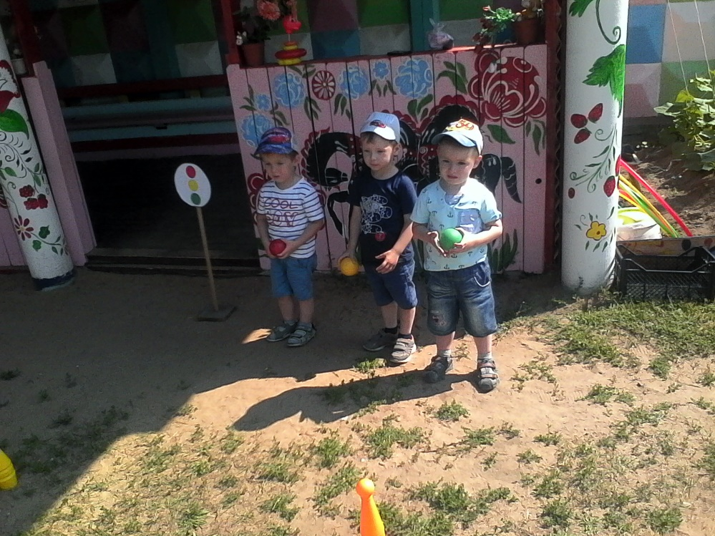

В игре дети едут на машинах. Когда регулировщик дорожного движения показывает желтый свет, то все участники выстраиваются в шеренгу и готовятся к движению, когда «зажигается» зеленый свет – можно ехать; при красном свете – машины останавливаются на месте. Ошибившийся ребенок – выбывает из игры. В роли регулировщиков дети с шариками зеленого, красного, желтого цветов.
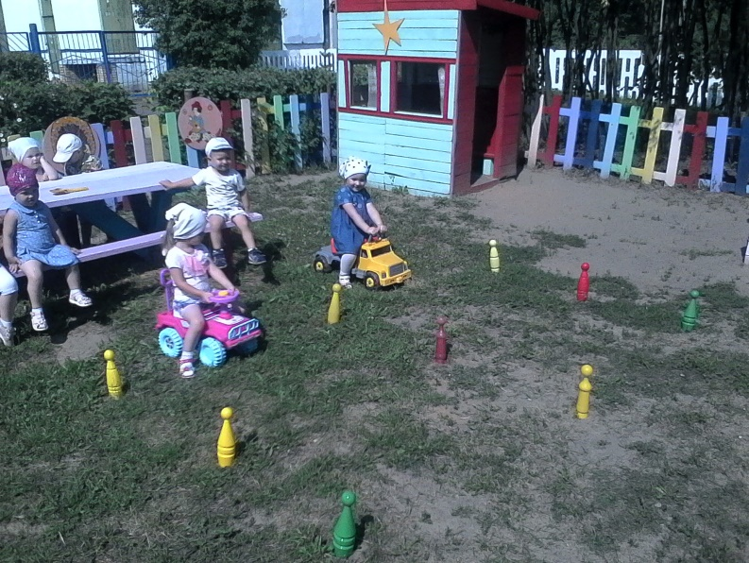

Молодцы ребята, какие вы внимательные.
Давайте с вами передохнем, садитесь поудобнее на лавочку. А пока ваши ручки и ножки отдыхают, я вам расскажу сказку. Слушайте внимательно.
Весёлый светофор.
Жил-был у дороги весёлый светофор. По дороге всегда ездило много весёлых машин и ходило много весёлых людей. На светофор всегда обращали много внимания, потому что он имел одно очень хорошее качество – он любил петь. Когда загорался зелёный свет, он пел весёлую песенку о том, что надо ехать и идти. Когда загорался жёлтый свет, светофор пел предупредительную песенку, чтобы все приготовились и были внимательны на дороге. Ну а когда горел красный свет на светофоре, он пел очень строгую песню про осторожность и опасность на дороге. Вот бы и нам такой весёлый светофор на дорогах иметь.
Ребята про кого была сказка? (про светофор). Какой светофор? (веселый). Что он любил делать? (петь). Какие песни он пел? (веселую, предупредительную, строгую).

А теперь давайте с вами превратимся в трамвайчики? Хотите поиграть в игру «Веселый трамвайчик»?

Игра «Веселый трамвайчик»

Мы веселые трамвайчики,
Мы не прыгаем как зайчики,
Мы по рельсам ездим дружно.
Эй, садись к нам, кому нужно!

Дети делятся на две команды. Одна команда – трамвайчики. Водитель трамвая держит в руках обруч. Вторая команда – пассажиры, они занимают свои места на остановке. Каждый трамвай может перевезти только одного пассажира, который занимает свое место в обруче. Конечная остановка на противоположной стороне. Воспитатель помогает детям. Можно усложнить игру. Водитель должен привести свой трамвайчик на остановку соответствующую цвету своего обруча. Если обруч зеленого цвета, то везем трамвайчик на остановку зеленого цвета, и так далее желтый к желтой останове и красный к красной.
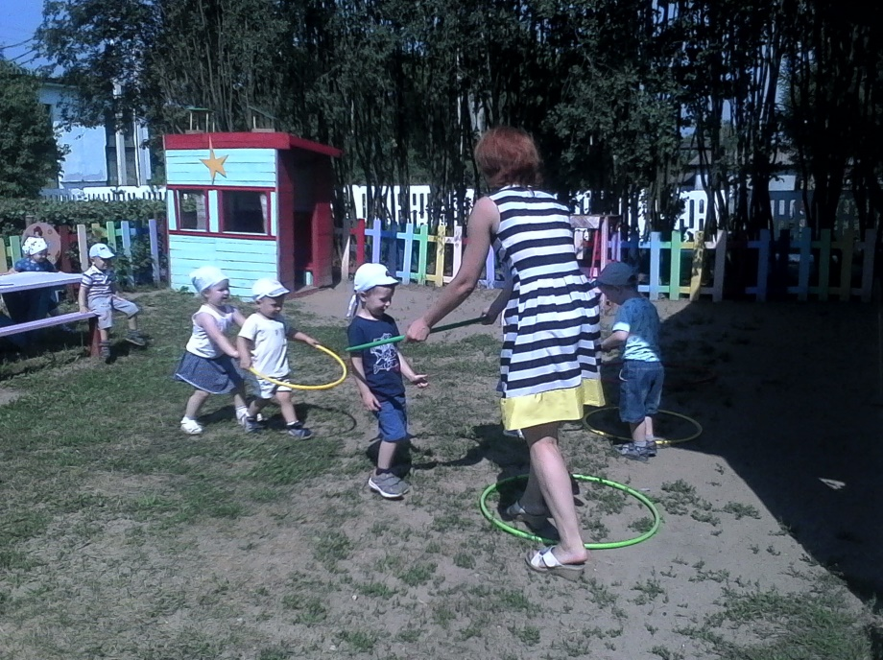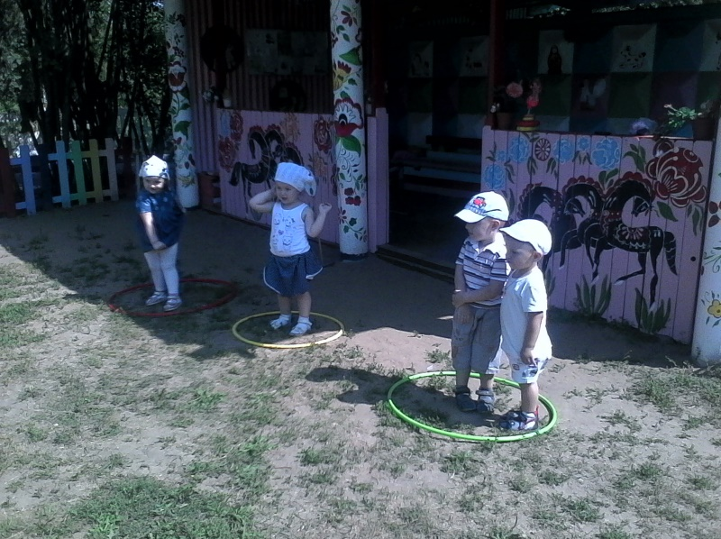

Ребята послушайте вот такую историю про наш Светофор.

Сказ о том, как Светофор потерял и нашёл свои цвета.
В одном большом городе на перекрёстке двух улиц жил Светофор. Однажды, придя на работу, он заметил, что у него пропали все цвета. Что-то нужно было делать, иначе на перекрёстке случится беда. И Светофор пошёл искать цвета. Он шёл по улице и заметил клумбу с ярко-красными цветами. Светофор подошёл к цветам и попросил у них красный лепесток. Так у него появился красный цвет. А потом он попросил у цветов зелёные листья. Так у светофора появился зелёный цвет. «А где же взять жёлтый цвет?» - подумал светофор и взглянул на небо. Там сияло солнышко.
-Возьми у меня лучик, потому что тебе никак нельзя без жёлтого цвета. Светофор сказал солнышку «Спасибо!» и побежал на своё рабочее место, на перекрёсток.
Ребята, что случилось со светофором? (потерял свои цвета). Какие цвета потерял светофор? (красный, желтый, зеленый). Где светофор взял красный цвет? (у цветов лепесток). Где светофор взял зеленый цвет? (у цветов листик). А где светофор взял желтый цвет? (у солнышка лучик).
Ребята смотрите наш светофор, тоже потерял свои цвета (воспитатель показывает лист бумаги, где изображен не разукрашенный светофор). Ребята давайте поможем нашему светофору найти цвета? Садитесь за стол.

Рисование «Цвета светофора»

Раздаются листы, где нарисованы круги цветов светофора. Детям дается два задания: первое зарисовать круг соответствующим цветом, второе провести ниточку от круга того же цвета как и круг. Задание направлено на закрепление цвета.
Молодцы, ребята, какие красивые у вас получились светофоры.
Ребята, а кто сегодня к вам приходил в гости? (светофор);
А вы играли со светофором? (да);
В какие игры вы играли? (в трамвайчик, огни светофора);
Какого цвета у светофора огни? (красный, желтый, зеленый);
Вам понравилось играть со светофором и его огнями? (да);
Давайте скажем светофору спасибо и попрощаемся с ним (Спасибо светофор, до свидание светофор).
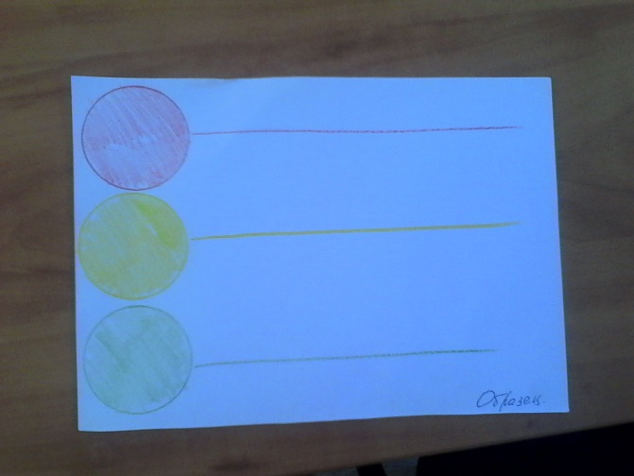

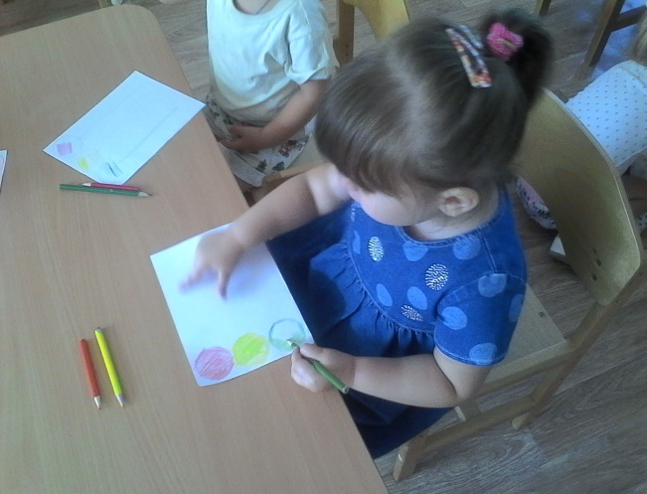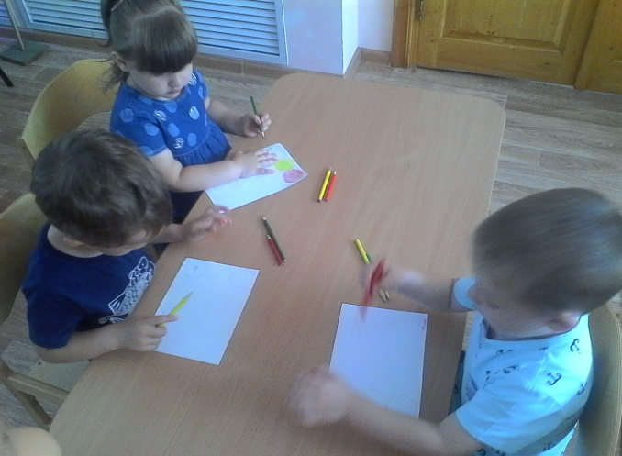

Список литературы
- http://ped-kopilka.ru/blogs/melnikova/podvizhnye-igry-po-pravilam-dorozhnogo-dvizhenija-dlja-detei-doshkolnogo-vozrasta.html
- http://www.numama.ru/blogs/kopilka-detskih-stihov/stihi-pro-svetofor.html
3. http://auto-edu.ru/obzor/15206/index.html
4. http://www.sotrud.ru/doste/%D0%A1%D0%BA%D0%B0%D0%B7%D0%BA%D0%B0+%D0%BF%D1%80%D0%BE+%D1%81%D0%B2%D0%B5%D1%82%D0%BE%D1%84%D0%BE%D1%80e/main.html

